**TP-27 novembre 10h-13h : Pierre Ghesquiere**

**Poste 1 :**

* Lampe mercure (masquer l’inscription Hg et Na pour ne pas que les élèves sachent que c’est du mercure et du sodium)
* Les Spectroscopes (rouleau essuie tout cylindrique)
* Les Réseaux (140 et 500 traits)

**Poste 2 :**

* Fibre optique (spectroUSB)
* Lampe à incandescence
* Lampe sodium
* Laser

**Poste 3 et 4 :**

* 2 petites lanternes (celles qu’on utilise pour la synthèse additive/soustractive) par paillasse
* 2 petits prismes par paillasse
* 1 laser par paillasse

**Montage Spectroscopie (bureau prof) :**

* Le prisme sur son pied,
* Le prisme à vision directe
* 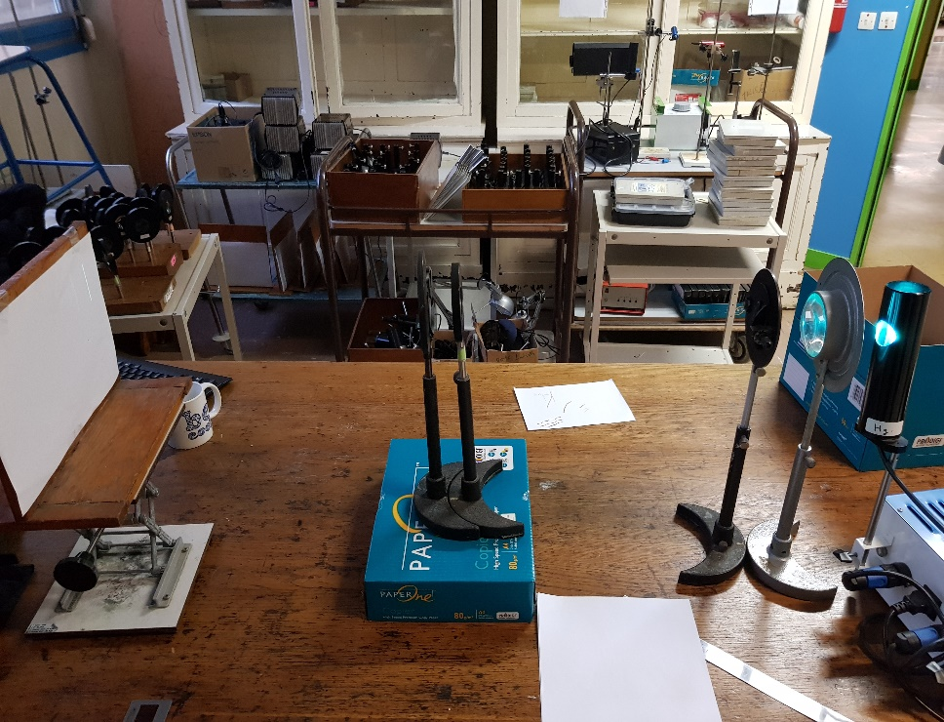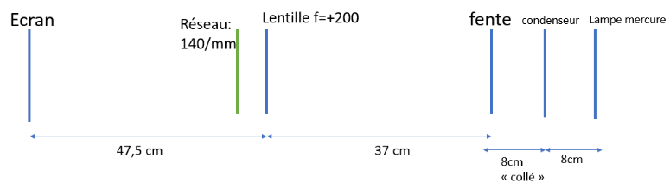Le montage suivant :